Муниципальное автономное общеобразовательное учреждение
«Гимназия № 34» города Ульяновска

IV региональный экологический фестиваль «Чистота родного города»

Проект
«Экологическое состояние реки Свияги»

Выполнил: Храбсков Пётр
ученик 2 А класса
Руководитель проекта: Брагина Яна Михайловна

УЛЬЯНОВСК 2014
Содержание.

- Введение (обоснование темы).
- Цель проекта.
- Поставленные задачи.
- Методы и средства исследования.
- Ход исследования:
- Анализ состояния берегов реки Свияги.
- Состояние воды (физический и химический анализ).
- Растительность реки.
- Животный мир реки Свияги.
- Опроси жителей.
- Топографическая карта.
- Причины загрязнения.
- Вывод.
- Список использованной литературы.

Введение.
Моя семья проживает неподалеку от реки Свияги. Мы часто ходим гулять в прибрежную зону, устраиваем пикники на природе. Как-то раз я задал моим родителям вопрос: «Почему летом мы не купаемся в реке Свияге?». Папа ответил, что река слишком грязная для купания и это может быть опасно для здоровья. А мама вспомнила, что когда она была маленькая, она купалась в этой реке и ничем не заболела. А папа сказал: «Ухудшилось экологическое состояние!!!». Тогда я поинтересовался, что это такое – «экологическое состояние» и узнал, что это как бы «здоровье» окружающей нас природы. И мне захотелось подробнее узнать, насколько здорова наша Свияга? Мне кажется, что это важно, потому что от экологического состояния этой реки зависит здоровье всех жителей нашего города. И я взялся за исследование, попросив помочь мне своих родителей.
Цель проекта:
- Выяснить, что нужно сделать, чтобы река Свияга стала экологически чистой, и в ней вновь можно было купаться?
Задачи:
- Исследовать состояние берегов реки Свияги в нашем районе.
- Исследовать состояние воды в реке Свияге.
- Исследовать состояние животного мира и растительности реки Свияги.
- Выяснить причины состояния здоровья реки Свияги на сегодняшний день.
- Выявить пути и средства для улучшения экологического состояния реки Свияги.
Методы исследования:
- наблюдение, анализ научной литературы;
- физический и химический анализ воды;
- интервьюирование.
Средства:
- топографические карты;
- фотоаппарат;
- диктофон;
- анкеты, опросники;
- пробирки;
- лакмусовая бумага;
- микроскоп.
Ход работы.
Анализ состояния берегов реки Свияги
Для начала нужно было исследовать берега нашей реки. Поэтому мы с мамой взяли фотоаппарат, емкость для воды и отправились на прогулку в прибрежную зону. Мы увидели, что прилегающая к реке местность сильно заболочена. Об этом свидетельствовало большое количество озерного камыша и тростника. А, как известно, они растут только там, где очень влажная почва.
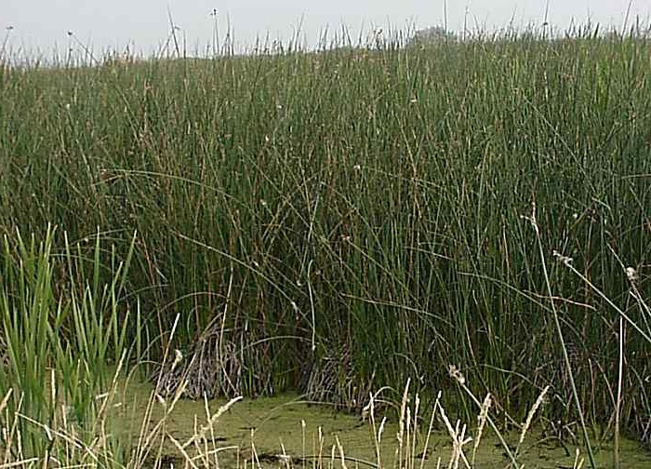
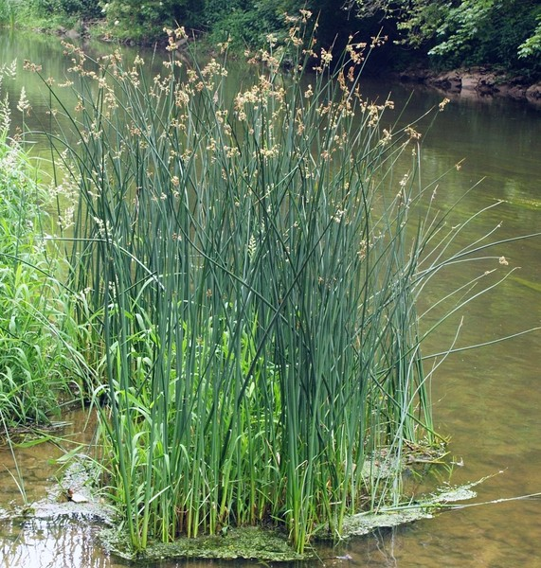

Состояние воды
Течение реки было довольно быстрым. А свияжская вода на первый взгляд казалась серо-коричневого цвета. Но когда я набрал ее в бутылку, она оказалась достаточно прозрачной. Мы с мамой взяли эту воду домой для более подробного изучения.
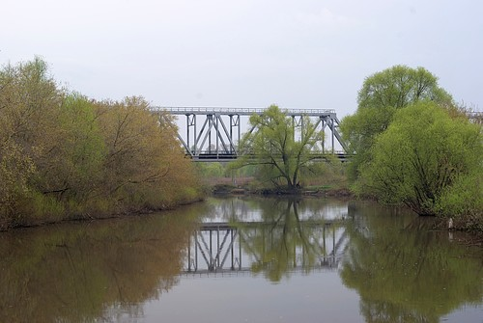
Физический анализ воды
Физический анализ воды, после того, как она отстоялась, дал следующие результаты:
- прозрачность: 95 %;
- осадок в виде пыли серого и коричневого цвета;
- запах, характерный для речной воды.
В результате исследования при помощи микроскопа выявлено наличие в воде темных соринок в виде хлопьев.
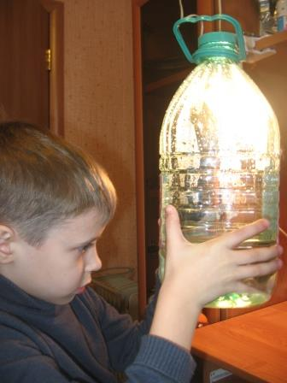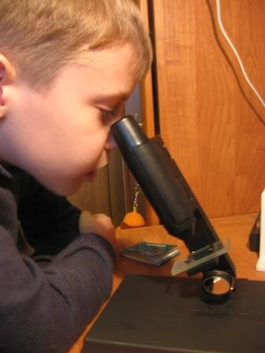

Химический анализ воды
Химический анализ воды при помощи PH-тестера дал полоску темно-зеленого цвета. Это означает нейтральный PH-уровень, что для речной воды является нормой [4].
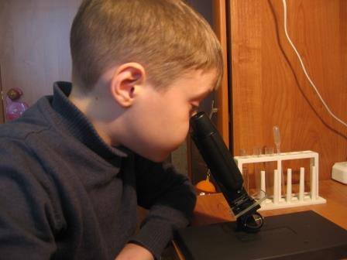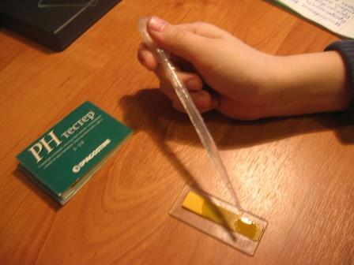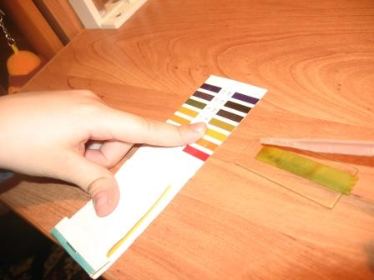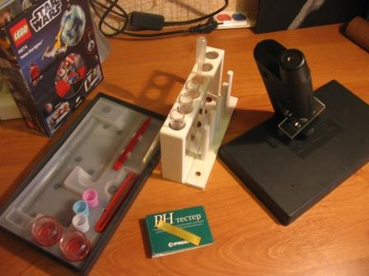
Растительность реки Свияги
В результате наблюдений мы выяснили, что по берегам реки Свияги произрастают ива и ольха. Эти деревья выглядели не очень опрятно, видны были поломанные ветки и стволы. Это говорит о том, что люди, отдыхавшие здесь, небрежно обращались с растениями. Под деревьями, в кустах, на траве были разбросаны кучи мусора: бумаги, бутылки, полиэтиленовые пакеты, пластик. Вероятно все это осталось после летних пикников… И, к сожалению, мы с мамой не увидели ни одной урны, ни одного мусорного контейнера, куда все это можно было бы сложить.
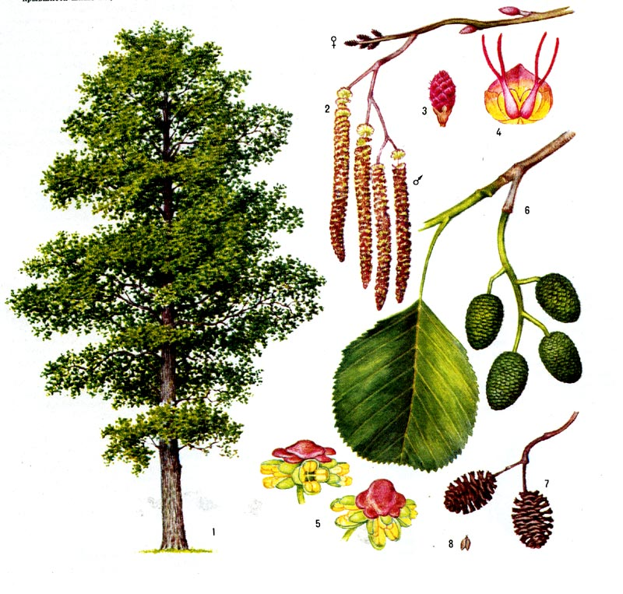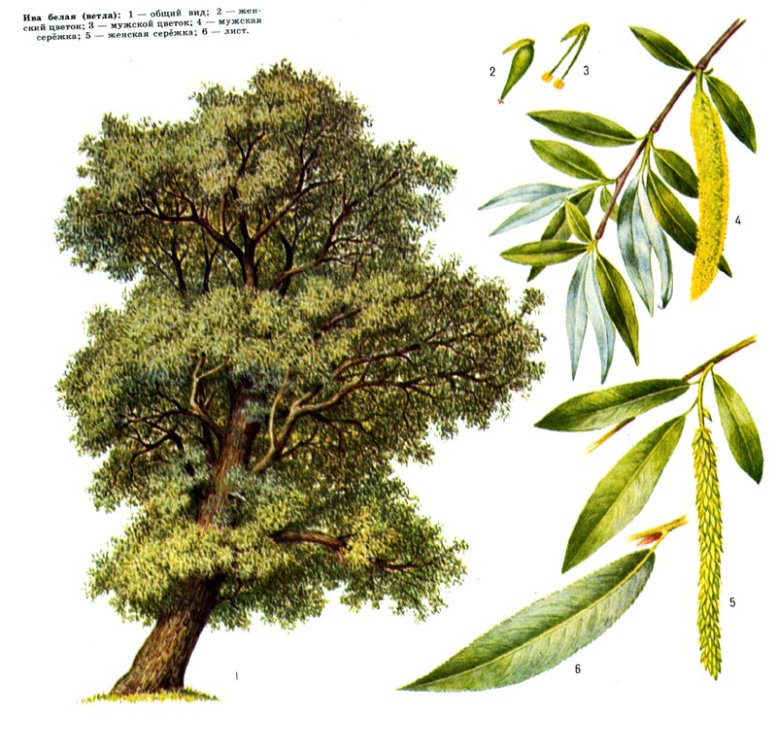
Ольха Ива

Животный мир реки Свияги
В результате опроса рыболовов-любителей среди других видов рыб в Свияге можно поймать такую рыбу как окунь, карась, судак и даже щуку. А наши наблюдения показали, что вблизи Свияги живет множество насекомых: комары, стрекозы, водомерки. Летом со стороны реки всегда слышится кваканье лягушек, а на берегу можно встретить ящерицу.
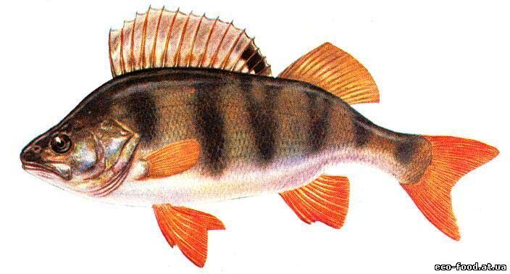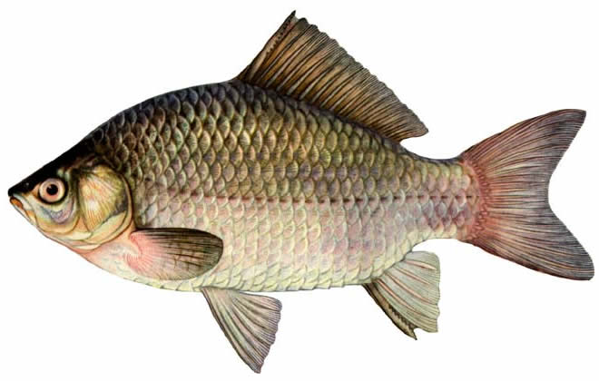
Окунь Карась
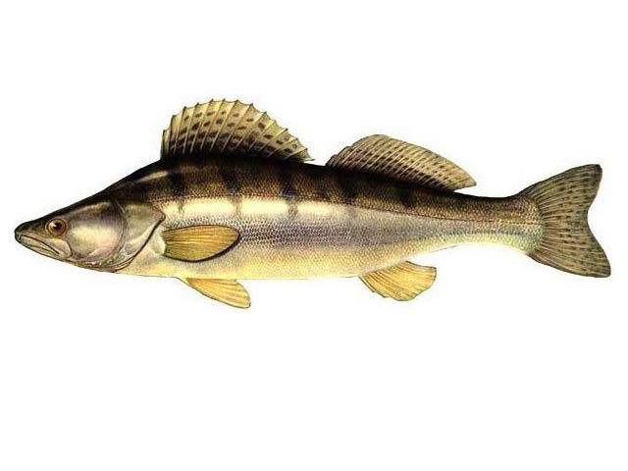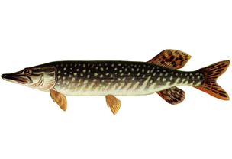
Судак Щука

Опрос жителей
Также в ходе исследования я взял интервью у жителей близлежащих домов. Среди них моя тетя Оля, мой дедушка, и его приятели-рыболовы. Пытаясь выяснить экологическое состояние реки Свияги, я задал следующие вопросы:
- Как часто вы бываете на реке Свияге в черте города?
- Как вы оцениваете экологическое состояние реки Свияги в Ульяновске на сегодняшний день?
- Какие признаки сегодняшнего состояния здоровья реки Свияги?
- Ловите ли вы рыбу в реке Свияге?
- Как можно улучшить экологическое состояние Свияги?
По результатам опроса мы выяснили, что жители близлежащих домов бывают на прогулке возле реки Свияги летом в среднем 2 раза в неделю, а зимой – 1 раз в две недели. На сегодняшний день экологическое состояние Свияги оценивается как удовлетворительное. Основными признаками плохой экологии Свияги среди опрошенных жителей считаются: а) мутность воды; б) масляные разводы на поверхности воды; в) мусор на берегах реки.
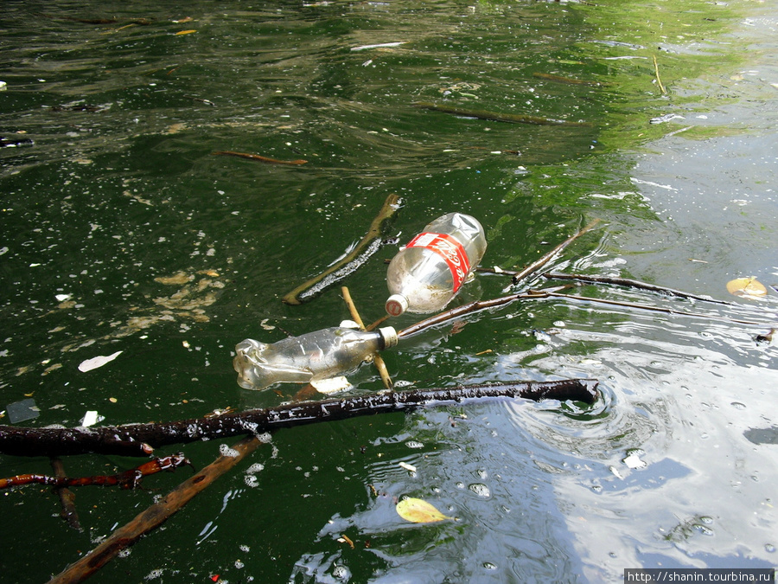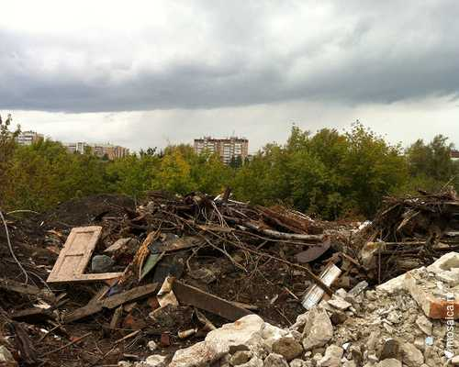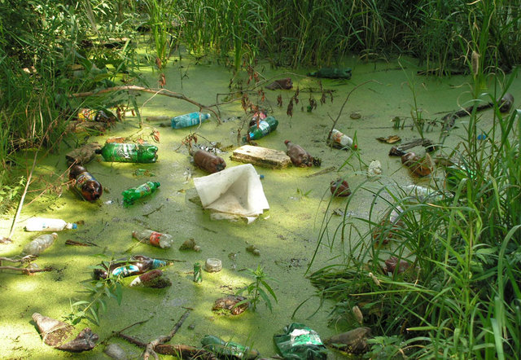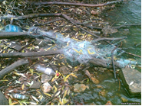
Кроме того, жители города считают, что за последние 10 лет ее экологическое состояние немного улучшилось. Признаками такого улучшения считается, по мнению жителей, а) увеличение количества рыбы; б) увеличение популяции уток на прилегающем к реке пруду.
По результатам опроса рыболовов-любителей рыба, пойманная в реке Свияге более жирная, чем в Волге, потому что в маленькой реке больше корма для речных рыб, чем в большой. Однако, рыбу, пойманную в Свияге в черте города Ульяновска рыболовы в пищу не употребляют, либо едут ловить ее в низовье реки в Татарстан, где река выглядит чище.
По мнению жителей, здоровье реки Свияги можно улучшить следующими способами:
- Обустроить на берегах специально оборудованные места отдыха для жителей города, и тогда отдыхающие будут меньше мусорить, и не будут мыть свои машины в реке.
- Ввести новую должность под названием «речничий» (подобно лесничему), который будет следить за экологическим состоянием реки.
Топографическая карта
Для дальнейшей работы нам понадобилось изучить топографическую карту. Из нее мы узнали, что свое начало река берет в районе села Кузоватово Ульяновской области. У реки целых три истока. После Ульяновска река течет в сторону Татарстана и становится шире, полноводней.
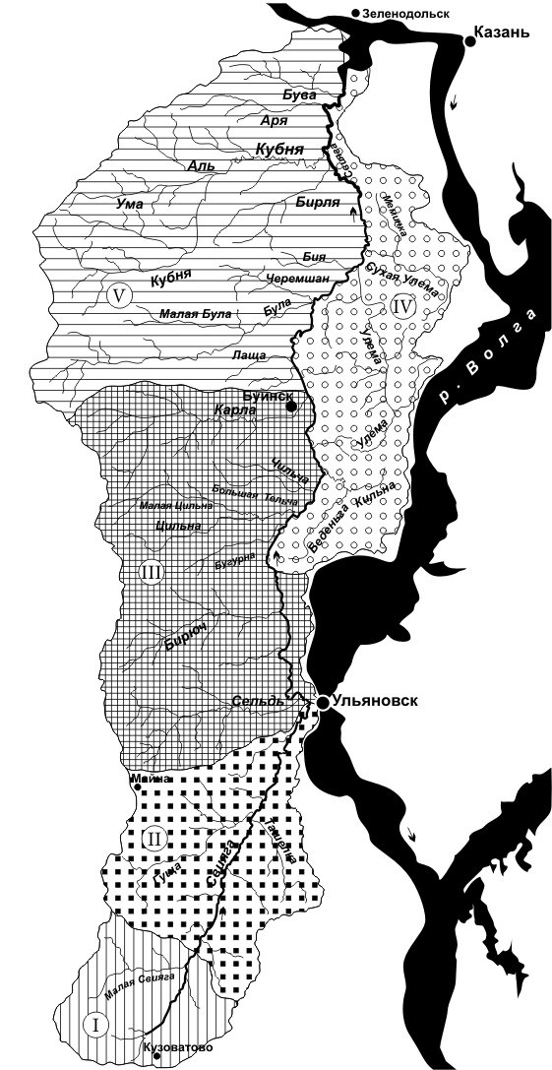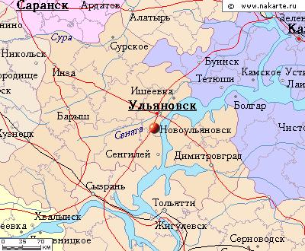

Причины загрязнения
В ходе изучения научных источников мы выяснили, что проблемы экологии Свияги начинаются уже у ее истоков, потому что там установлены запруды. Вода в них застаивается и течет в сторону Ульяновска уже не очень чистая [3]. На всем протяжении реки на ее берегах находятся животноводческие хозяйства, которые сливают загрязненные стоки прямо в реку [2].
На территории города Ульяновска отсутствует ливневая канализация, и поэтому весной во время таяния снега вся грязь с улиц города течет прямо в реку. Очистные сооружения, установленные на реке, устарели и не справляются с очисткой воды [5].
После того, как мы с моими родителями сопоставили всю информацию об экологии реки Свияги, мы сделали такие выводы:

Чтобы в реке Свияге вновь можно было купаться, нужно:

- Ликвидировать запруды на истоках реки.
- Построить новые очистные сооружения или переоборудовать старые.
- Провести ливневую канализацию во всех районах города Ульяновска.
- Запретить сливать в реку производственные отходы.
- Расчистить берега от мусора и организовать оборудованные места отдыха для жителей города.
- Призвать жителей города соблюдать чистоту и порядок на берегах нашей родной реки Свияги.

Нужно беречь здоровье окружающей нас Природы!
От этого зависит здоровье всех людей.

Список использованной литературы:
- http://www.wanders-k.ru/
- http://lovchyclub.ru/topic/
- http://www.samaragid.ru/nature/river/reka-sviyaga.html
- http://www.gicpv.ru/him31-5.htm
- http://shk37-ul.narod.ru/
- Географический энциклопедический словарь: Понятия и термины. – М., 1988. — 432 с. с илл.
- География России: Энциклопедический словарь. — М., 1998.
- Здоровье населения Ульяновской области и среда обитания: мед.-экол. атлас / С. В. Ермолаева; ИМЭиФК УлГУ. - Ульяновск : УлГУ, 2007.

